Орган издания пресс-центр ДЭПО «Дубрава»
МБОУ ООШ №15
ДУБРАВУШКА

№2 30 декабря 2019 г.

Сегодня в номере:
Итоги 1 полугодия Заседание актива школы
«Мастерская деда Мороза!» Ура Каникулы!

Итоги 1 полугодия  С вопросом об успеваемости учащихся нашей школы мы обратились к зам.директору по УВР Ткачук Е.А. Она любезно предоставила нам следующие данные. По итогам I полугодия в нашей школе обучалось 263 человек. Есть хороший резерв- 13 школьников закончили полугодие с одной «3», а 7 человек имеют только одну «4».  В нашей школе 9 отличников, нам бы хотелось выделить их:  4 класс 5класс  Заика Арина Каминская Алина  6 а класс 8 класс  Кузнецова София Подушка Елизавета  6б класс  Дадашева  Екатерина  7 класс  Пиддубняк Данил  Терещенко Кирилл  Заседание актива школы  В течение первого полугодия регулярно проводились заседания актива школы, во время которых решались различные проблемы, строились планы, и подводились итоги.  «Мастерская деда Мороза!»  «Коляда, Коляда»  Каждый год, в преддверии Нового года ребята нашей школы колядуют. Они, ряженными ходят по классам, поют « закликалки» и колядки, желают всем крепкого здоровья, счастья, радости и благополучия. В благодарность все одаривают их сладкими подарками.  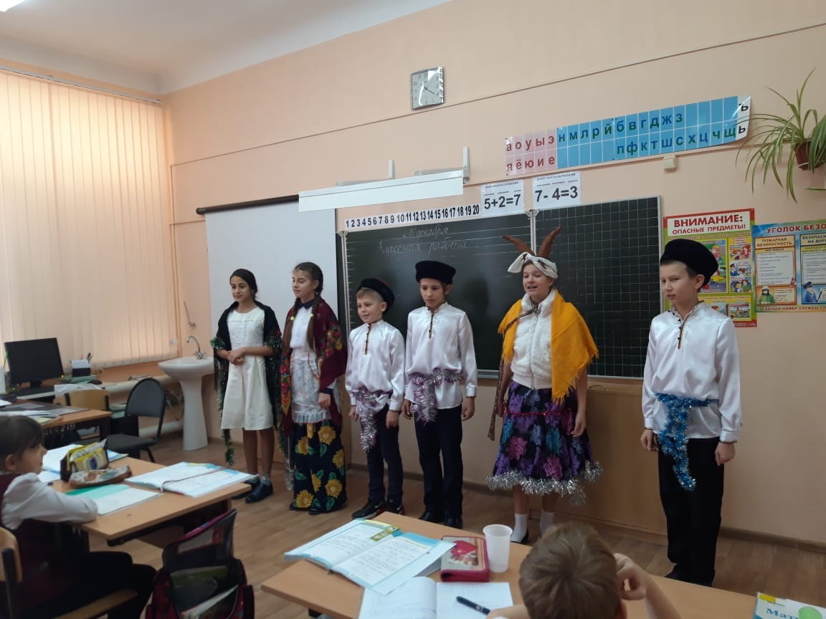  Новогодняя ярмарка  «Здравствуй, Зимушка- зима»  По сложившейся традиции в канун Нового года в нашей школе проходит новогодняя ярмарка. В этом году все классы принимали активное участие и в итоге « наторговали» - ….. рублей. Куда пойдут, заработанные денежные средства будет решать актив школы на очередном заседании, которое состоится в январе 2020года.  Победителями стали:  Среди 1-9 классов:  I место – 2 класс  II место – 6 а класс  III место – 3 «а» класс | «С НОВЫМ ГОДОМ!!!!»  В течение всего декабря в школе проходил творческий период под названием «Мастерская Деда Мороза». На протяжении этого периода классные коллективы принимали участие в различных мероприятиях: изготовление новогодних открыток, украшение окон и классных кабинетов, участие в новогодней ярмарке, колядках, ну и конечно в новогодних утренниках. Вашему вниманию наш фотоотчет:  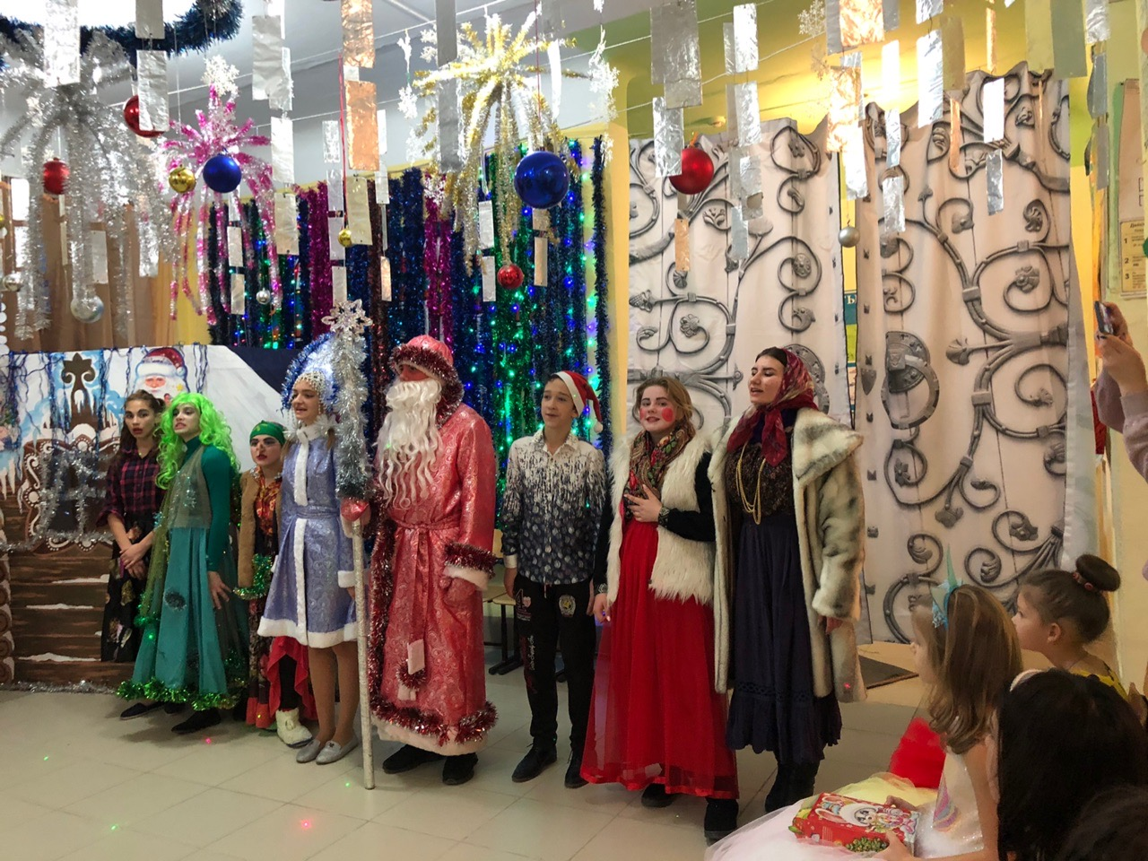  Благодарность  за активное участие  Выражаем огромную благодарность за активное участие в проведении новогодних утренников: Богданов Богдан (9 «А» кл.), Миронов Роман (7 кл.), Ткачук Алина (6 «А» кл.), Куник Ксения (9 «А» кл.), Котова Людмила (9 «Б» кл.),Богданова Диана (9«Б»кл.), Коломиец Виктория (8 кл.), Гончарова Алиса (7 кл.).  Ура Каникулы!  Вот и пролетела незаметно вторая четверть и впереди самое приятное время, которого ждут с нетерпением все – НОВЫЙ ГОД, а для ребят это ещё и КАНИКУЛЫ!  Но и отдыхать надо всегда с пользой, поэтому, вовремя каникул в нашей школе пройдет масса интересных мероприятий: поездки в цирк, катание на коньках, походы в кино, спортивные мероприятия и т.д.    Пусть новогодний пейзаж за окном  Вам ощущение радости дарит,  И впереди ждет удача во всем,  Жизнь пусть любые мечты исполняет!    Ждем Ваши литературные материалы, отзывы на статьи, фотографии, рисунки и комментарии!  ЧИТАЙТЕ В СЛЕДУЮЩЕМ НОМЕРЕ:  «МЕСЯЧНИК ОБОРОННО – МАССОВОЙ РАБОТЫ»  Гл. редактор школьной газеты «Дубравушка» - Лефтерова Н.Д. Редактор – Покладенко Ж.Н

